上机实验报告(6)

姓名：邱文静

班级：17应统（1）班

学号：117060400119

指导老师：林卫中老师

# 实验名称：函数和代码复用

# 实验目的：

* 学习并掌握函数的定义和调用方法
* 理解函数的参数传递过程以及变量的作用范围
* 知道怎么将问题模块化
* 学会写测试代码验证函数
* 发现问题并及时进行修改

# 实验过程及结果：

1. 程序练习题5.1.1：用函数改写程序练习题3.5

**源代码：**

def tbedge(n):

for i in range(5*n + 1):

if i%5 == 0:

if i == 5*n:

print("+")

else:

print("{:2}".format("+"),end="")

else:

print("{:2}".format("-"),end="")

def lredge(n):

for i in range(n+1):

if i == 0:

print("|",end="")

elif i == n:

print("{:>10}".format("|"))

else:

print("{:>10}".format("|"),end="")

def matts(n):

for i in range(5*n+1):

if i%5 == 0:

tbedge(n)

else:

lredge(n)

matts(3)

**执行结果：**

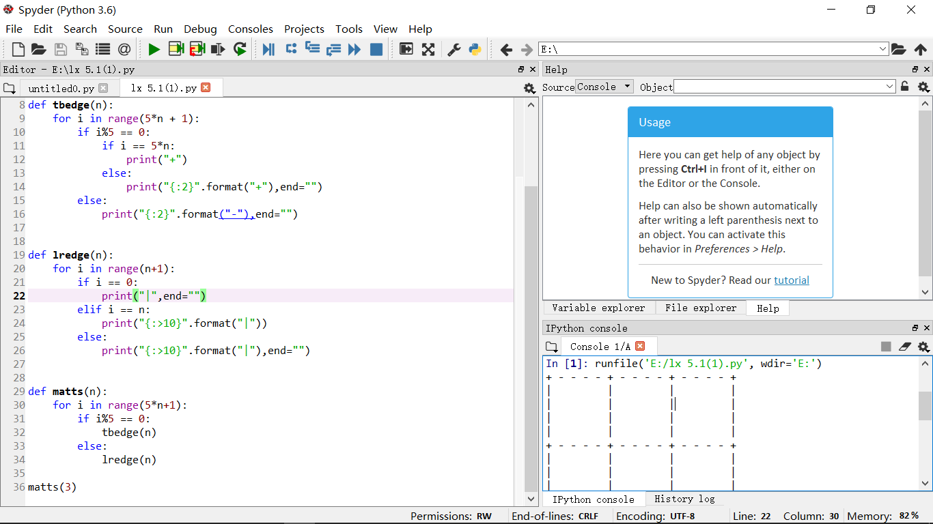

1. 程序练习题5.1.2：输出5*5田字格

**源代码：**

def tbedge(n):

s = '+ - - - - '

print(s * n + '+')

def lredge(n):

s = '| '

print(s * n + '|')

def mass(n):

for i in range(5 * n +1):

if i % 5 == 0:

tbedge(n)

else:

lredge(n)

mass(5)

**执行结果：**

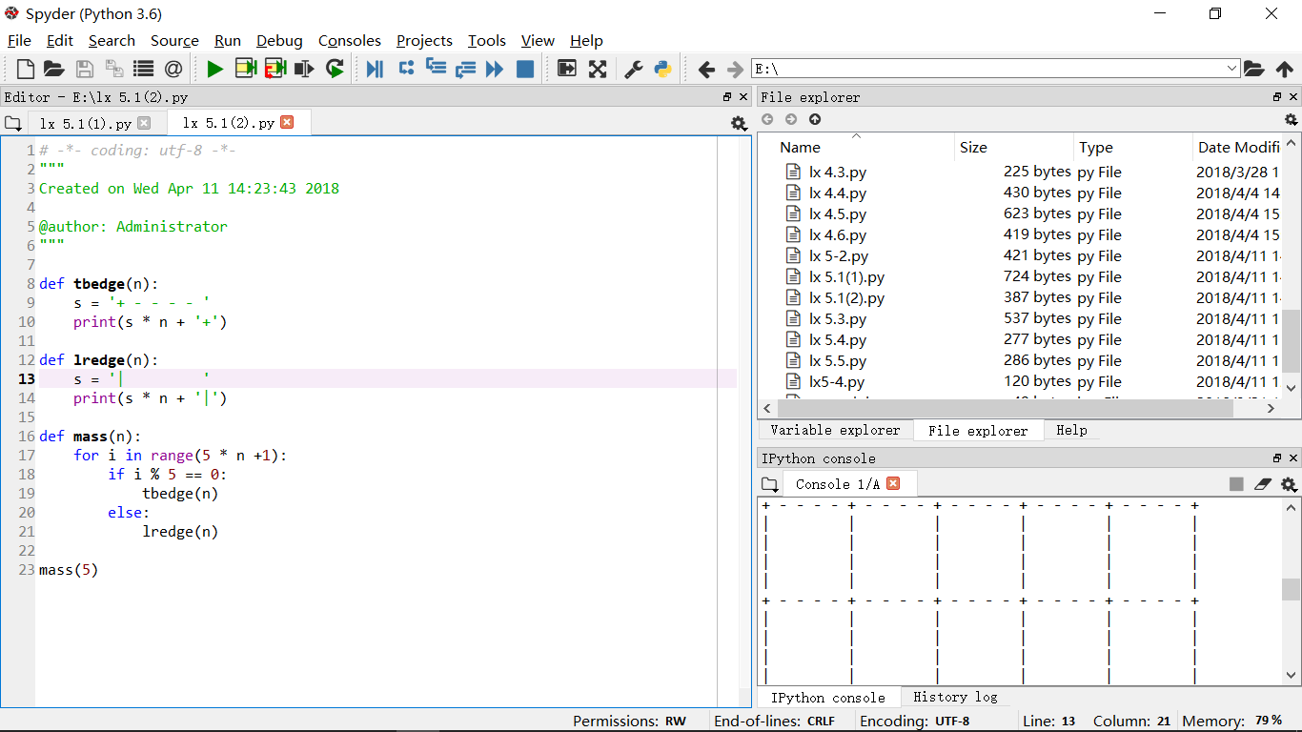

1. 程序练习题5.2：实现 isOdd函数

源代码：

def isOdd(n):

if n%2 ==1:

return True

else:

return False

while True:

n = eval(input("please enter an Interger:"))

if n == -1:

print("program is over!")

break

if isOdd(n):

print("{} is Odd".format(n))

else:

print("{} is even".format(n))

**执行结果：**

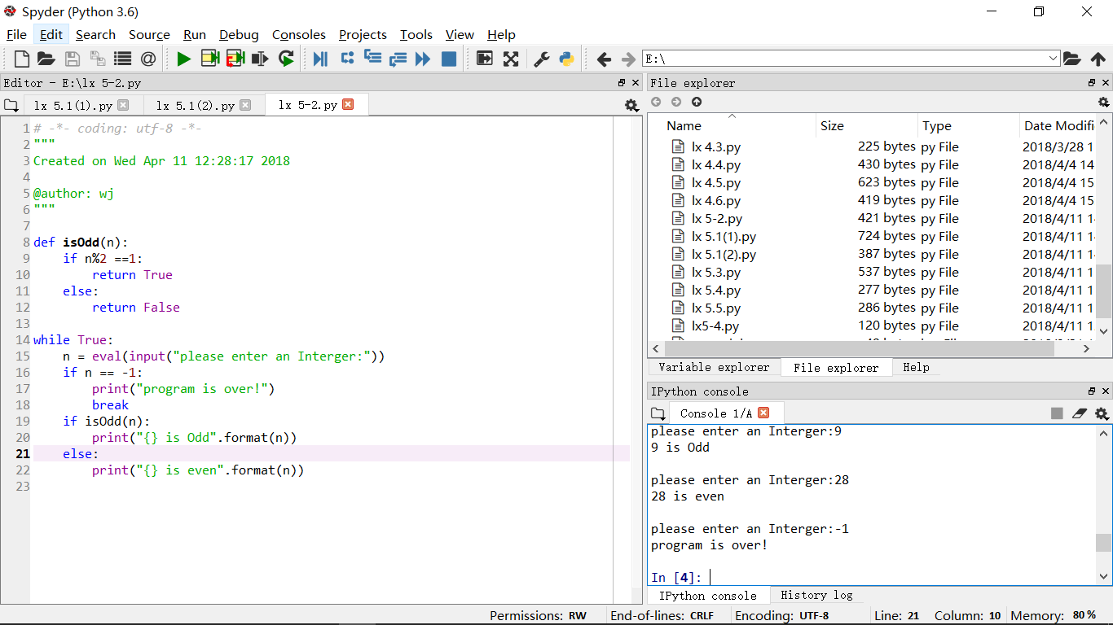

1. 程序练习题5.3:实现 isNum函数

**源代码：**

def isNum(str):

try:

s = eval(str)

except:

return False

return True

while True:

s = input(" please enter a string:")

if isNum(s):

print("{} is a number".format(s))

else:

print("{} is not a number".format(s))

if s == 'over':

print("Program is OVER!")

break

**执行结果：**

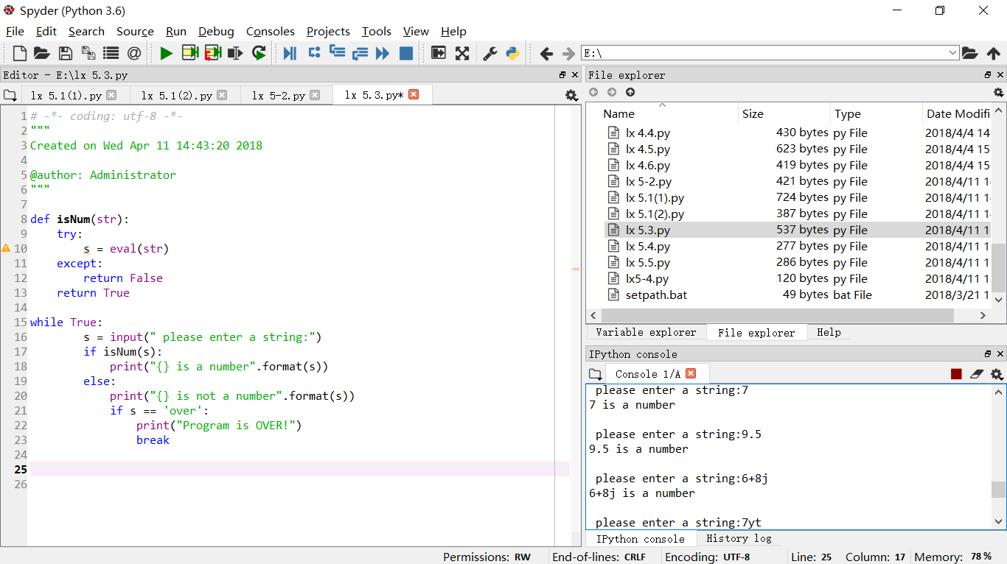

1. 程序练习题5.4：实现 multi()函数

**源代码：**

def multi(*n):

if len(n) == 0:

return 0

t = 1

for i in n:

t = t * i

return t

print(multi())

print(multi(2,4,6))

print(multi(3))

**执行结果：**

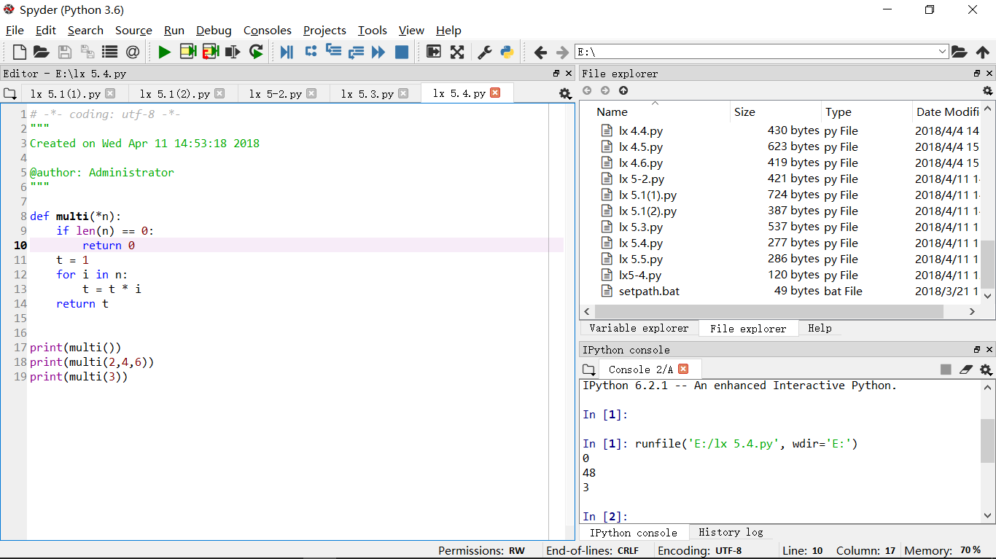

1. 程序练习题5.5:实现isPrime()函数

**源代码：**

def isPrime(n):

for i in range(2,n):

if n%i == 0:

return False

return True

if isPrime(2):

print("is Prime")

else:

print("is not Prime")

**执行结果：**

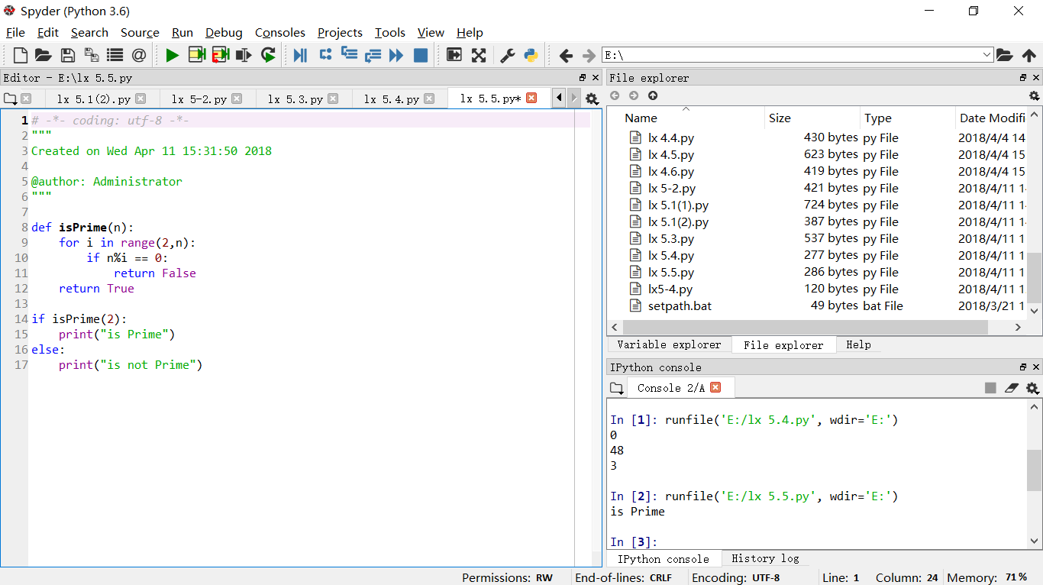

# 实验心得：

一定要熟悉看懂课本例题，天天坚持码代码,加油！